Comment rédiger une lettre ?
Inventaire
Dresser la liste de tout ce qui devra figurer dans la lettre : informations à donner, questions à poser.
Rechercher les informations sur le destinataire : identité exacte, adresse précise.
Énonciation
S'interroger sur l'image que l'on souhaite donner de soi : proximité, compétence, savoir-vivre, niveau de langue...
S'interroger sur les attentes du destinataire, les questions qu'il se posera.
Composition - Rédaction
Rassembler les idées par ensembles cohérents qui formeront des paragraphes homogènes.
Rédiger ces paragraphes.
Relire le texte et améliorer la cohérence, l'énonciation, l'orthographe qui doit être impeccable.
Mise en pages
Retranscrire le texte selon les indications proposées plus haut.
Rédiger l'adresse sur l'enveloppe.
Attention
Une lettre est un véritable entretien par écrit. Elle constitue aussi une sorte de photographie où ressortent très nettement tous les aspects de la personnalité du scripteur. N'oublions pas que les écrits restent !
La moindre négligence, le moindre laisser-aller dans la présentation matérielle du texte, un exposé désordonné et confus, un vocabulaire insuffisant ou argotique, tout cela sera remarqué par le destinataire de votre lettre, et il ne se croira pas toujours tenu de faire montre d'indulgence.
Sans être nécessairement un exercice de style, la rédaction d'une lettre, privée ou commerciale, doit satisfaire à quelques qualités essentielles : la convenance, c'est-à-dire, l'adaptation du style aux circonstances de la communication, la clarté, la simplicité, le naturel, l'ordre.
Support
Le papier (format, couleur, texture) sera adapté au correspondant et assorti à l'enveloppe. La feuille blanche, non lignée, de format A4 est habituelle; un support différent donnera lieu à interprétation.
Pour aligner vos lignes et laisser des marges bien nettes, tracez sur une feuille quadrillée les lignes, les marges et les débuts de paragraphes au marqueur noir épais. Cela s'appelle un guide-ligne qui vous permettra d'écrire bien droit en suivant par transparence le patron que vous aurez placé sous votre feuille non lignée.
(Sur le site Incompetech vous pouvez configurer votre propre guide-lignes en format pdf !)
Choisissez une encre, bleue ou noire, pas trop pâle. Évitez le stylo à bille qui "bave" ou le stylo feutre dont la pointe est écrasée.
La lettre, pliée d'abord selon la grande médiane, sera insérée dans l'enveloppe en commençant par le côté plié pour éviter une déchirure malencontreuse lors de l'ouverture.

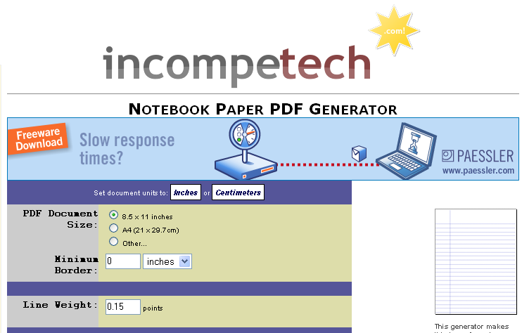

Présentation

L'enveloppe
La rédaction de l'adresse doit répondre à certaines exigences de la Poste,.À noter que les abréviations sont déconseillées.
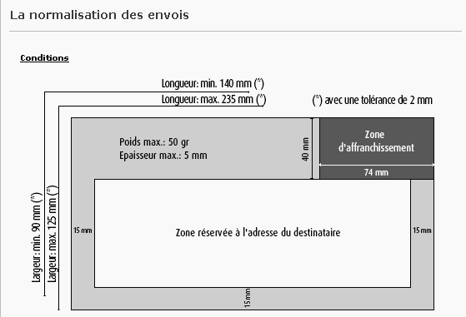
- L’envoi doit être de forme rectangulaire.
- Dimensions:
  - Dimensions minimales: 90 x 140 mm (1).
  - Dimensions maximales: 125 mm x 235 mm (1).
(1) avec une tolérance de 2 mm.
- Poids: maximum 50 g.
- Epaisseur: maximum 5 mm.
- Affranchissement:
  - Une zone de 40 mm à partir du bord supérieur et de 74 mm à partir du bord droit doit être réservée à l’affranchissement.
A l’intérieur de cette zone, vous apposez l’affranchissement dans l’angle supérieur droit.
Si l’affranchissement dépasse cette zone, l’envoi reste toutefois normalisé.
- Adresse du destinataire:
  - L’adresse du destinataire doit être apposée dans le sens de la longueur, au recto de l’enveloppe, donc pas du côté de la patte de fermeture.
  - Vous voulez envoyer un pli vers l'étranger? Indiquez le pays de destination et la ville en toutes lettres et en imprimé sur vos envois.
Exemple:
Karen Schneider
Ellenstraße 243
1200 GENEVE
SUISSE
- Envois expédiés à découvert (sans enveloppe ou autre emballage) :
  - Un envoi expédié à découvert sous forme de carte:
    - doit avoir un grammage de minimum 140 g/m2,
    - doit avoir la moitié droite de la suscription réservée à l’adresse du destinataire, à l’affranchissement et aux mentions ou étiquettes de services.
- Envois avec fenêtre adresse transparente:
  - La fenêtre doit laisser, à partir du bord supérieur et sur toute la longueur de l’enveloppe, une zone de 40 mm de hauteur entièrement libre, mises à part les indications de l’expéditeur. La fenêtre doit se trouver du côté uni de l’enveloppe et ne peut être délimitée par une bande ou un cadre de couleur. La plus grande dimension de la fenêtre doit être parallèle à la longueur de l’enveloppe.
  - Les envois qui ne répondent pas à toutes ces conditions ainsi que ceux pliés, non entièrement clos et expédiés à découvert ou expédiés sous film plastique sont considérés comme non normalisés et doivent être affranchis selon leur nature et leur poids.
- Conseils
  - Apposez votre adresse d’expéditeur de préférence dans le coin supérieur gauche ou au verso de votre envoi.
  - Veuillez n’apporter aucune mention ni graphisme dans la zone de 15 mm des bords latéraux et inférieurs de l’enveloppe.
- Envois carrés
  - Sont toujours des envois non normalisés et ne peuvent donc jamais bénéficier du tarif de base (tarif normalisé).
  - Dimensions minimales: 140 x 140 mm.
Il est élégant de faire précéder l'identité du destinataire de la formule À ou Pour Monsieur ...

La lettre
La date, jamais abrégée, se place en haut à droite, éventuellement précédée du lieu d'origine; cinq modèles sont courants :
- Châtelet, le 2 septembre 1990.
- Châtelet, 2 septembre 1990.
- Samedi 2 septembre 1990.
- Le 2 septembre 1990.
- 2 septembre 1990.
Pour le courrier officiel, le nom et l'adresse de l'expéditeur, l'en-tête, se place en haut à gauche, et la vedette (nom, adresse, raison sociale du destinataire) s'aligne sous la date (à la française) ou sous l'en-tête (à l'américaine).
Le cas échéant, indiquez l'objet de la lettre en une formule courte et/ou les références ("Vos Références : ... Nos Références:..." ou "V.R.: ... N.R.: ...").
L'appellation (on dit aussi en-tête malgré l'équivoque) figure, en principe, au quart de la hauteur, suivie d'un double alinéa.
La formule finale sera écrite au troisième quart de la feuille (si la lettre ne comporte qu'un feuillet). De toute façon, évitez de la placer seule en haut d'une page.
Enfin, juste au-dessous, on trouvera l'identité du signataire (prénom, nom, titre ou fonction) et une ligne plus bas, la signature toujours manuscrite.
La marge à gauche mesurera 2 cm pour une écriture manuscrite, 5 cm en cas de dactylographie. La marge à droite sera plus réduite.

Contenu
L'établissement d'un plan, mentalement ou sous forme de brouillon, vous permettra de bannir de votre lettre la confusion, le désordre et les ratures.
Dès le premier paragraphe, veillez, lorsque le destinataire n'est pas en relation suivie avec vous, à vous présenter et à indiquer, d'emblée, l'objet de la correspondance.
En toute occasion relisez votre texte afin de corriger, le plus discrètement possible, les fautes d'orthographe. Si vous jugez que vous avez laissé passer de grosses fautes de style, il vaut mieux récrire.
Si vous sollicitez un renseignement, la correction veut que vous joigniez un timbre pour la réponse, voire une enveloppe timbrée à vos nom et adresse. Mais cela ne s'applique pas aux proches et aux intimes, qui eux, pourraient se vexer.
"Post-Scriptum " ("P.-S.") est une expression latine qui signifie "écrit après". Il est, d'une manière générale, à déconseiller car il trahit le manque de réflexion de celui qui a omis de traiter un point essentiel; plus grave encore, il traduit l'étourderie d'un expéditeur qui, passant du coq à l'âne, ajoute à la file plusieurs P.-S. A réserver donc à la correspondance adressée à des proches. Évitez, du reste, de multiplier les abréviations ou les sigles. D'une part, ils traduisent la désinvolture, la rédaction bâclée; d'autre part, ils ne seront pas obligatoirement compréhensibles pour votre correspondant.
Certaines formules d'appellation et de politesse sont définies en fonction des situations respectives du destinateur et du destinataire.

Formules d'appellation :
Pour une personne que l'on ne connaît pas : Monsieur, Madame, Mademoiselle.
Pour une personne que l'on connaît un peu : Cher Monsieur, Chère Madame, Chère Mademoiselle
mais aussi : Cher Confrère, Mon cher frère, Ma chère tante, Mon cher Bernard, Cher Gérard,...
Toutes ces formules s'écrivent en entier, sans abréviations.
On n'écrit jamais Mon cher Monsieur (pléonasme) et on ne reprend pas dans l'appellation le patronyme du correspondant. Cet usage est actuellement battu en brèche notamment dans la correspondance publicitaire gérée par ordinateur. Le rédacteur y répète, parfois à plusieurs reprises, le patronyme afin, sans doute, de compenser l'aspect impersonnel de ce type de communication.

Formules finales :
Ces formules sont aussi appelées clauses de style.
"formules de politesse qu'on place à la fin des lettres (il y a dans le mot clause à l'origine une idée de fermeture et de fin). [...] Par extension ou dérision, on appelle clauses de style les formules rituelles que l'on prononce sans y adhérer sincèrement." H.Suhamy
Répétez toujours dans la formule finale les termes qui ont été employés dans l'appellation : à Monsieur le Directeur doit répondre une formule finale du type : Veuillez accepter, Monsieur le Directeur, l'expression de mes sentiments les plus dévoués.
Vous marquerez plus de déférence envers le destinataire en utilisant le verbe agréer (Veuillez agréer) à la place de recevoir, et en substituant expression à assurance. Cependant la simplicité du style a souvent bien des charmes.
Lorsqu'un homme s'adresse à une femme, l'usage conseille les formules : ...mes hommages ou ...mes sentiments respectueux.

Restez logique.
Rejetez le tour Veuillez agréer l'assurance de mes salutations amicales , car le mot salutations exprime un acte et non un état d'esprit.
Dans le même ordre d'idées, on agrée ou on accepte des salutations ou l'expression de sentiments (on reçoit les mots par lesquels ils s'expriment); mais on croit à des sentiments (et non à leur expression).
Pour les amateurs, voici quelques formules traditionnelles : par ordre croissant de déférence : Cordialement..., Bien amicalement..., Amicalement..., Recevez..., Croyez à..., Agréez..., Je vous prie d'agréer..., Je vous prie de recevoir..., Je vous prie de croire à..., Veuillez croire à..., Veuillez agréer..., Daignez agréer...
Vous pouvez aussi composer :...cordialement vôtre, ...mon amical souvenir, ...toute notre amitié, ... mes sentiments amicaux, ...mes sincères salutations, ... mes meilleurs sentiments, ... mes sentiments distingués, ...mes sentiments respectueux, ...mes sentiments dévoués, ...ma respectueuse sympathie, ...ma considération distinguée, ...ma parfaite considération, ...mon respectueux dévouement, ...mon profond respect, ...ma haute considération.
Comment rédiger une demande d'emploi?

Fonction
La lettre de motivation, manuscrite, précise le motif de la demande (que vous pouvez rappeler en tête du curriculum proprement dit). L'employeur doit y percevoir vos motivations, vos objectifs et votre désir d'obtenir un entretien.
"Souvent le recruteur lit la lettre avant le CV, car elle permet de mieux cerner la personnalité du candidat. [...] Si une société reçoit 400 CV pour un poste, il est impossible de recevoir tous les candidats. Un tri important est fait sur base de la lettre."
(A.Goreux, recruteur, in Solange Berger, Faire bonne impression, La Libre Entreprise, 6 août 2005)
L'objectif de la lettre de motivation est de créer un intérêt favorable et, par conséquent, de décrocher un entretien à court ou moyen terme.
Ne perdez jamais de vue que vous n’êtes pas un demandeur d’emploi, mais un Offreur de services et que vous apportez un savoir-faire.
La grande différence entre votre CV et votre lettre de motivation c'est que dans le premier cas il est conçu pour être "tiré à la chaîne"; en revanche, la lettre doit être "taillée sur mesure". Il faut donc la personnaliser ! Ce serait dommage que votre lettre ressemble à trois cents autres parce que, comme ces candidats, vous auriez recopié ce que propose le traitement de texte. Refusez les modèles-types, créez une lettre personnelle pour un poste précis.
Il y a au moins quatre grands types de lettres de motivation:
selon l'objet de votre demande :
- si vous faites acte de candidature à un concours administratif, vous vous adressez à un service préoccupé de savoir si vous remplissez les conditions réglementaires d'âge, de nationalité, d'ancienneté, de niveau d'instruction;
- si vous postulez un emploi dans une entreprise, vous vous adressez à un service soucieux de sélectionner, de juger la valeur du candidat et de son expérience professionnelle.
- ...
selon votre degré d'implication, deux types de lettres vous permettent d’offrir vos services à une entreprise :
- en réponse à une annonce, elle est relativement facile à rédiger, puisque le profil du candidat recherché est en principe bien défini. Il s’agit de mettre en avant votre ressemblance avec le « portrait-robot ».
- candidature spontanée (lettre de sollicitation), vous proposez vos services à des entreprises qui n’en ont pas un besoin apparent (pas de publication d’annonces). Il s’agit d’une démarche dynamique grâce à laquelle près d’un tiers des chercheurs d’emploi trouvent un travail.
"Il faut essayer d'être original, sans toutefois l'être trop. Tout dépendra, bien sûr, des secteurs et des postes. Les recruteurs s'attendent à plus d'originalité chez un candidat qui postule pour un emploi dans la pub ou le marketing que pour un financier. " (A.Goreux)
Préparation
Avant de commencer à rédiger, il y a quelques préalables:
- Dresser une liste, un inventaire de tout ce qu'il faudra placer dans le texte: informations à donner, questions à poser.
"[...] préciser des points qu'on ne peut mettre dans le CV. Comme, par exemple, le fait que même s'il a trois enfants, il n'a pas de problème de garde et est prêt à travailler le samedi. Cela montre en plus qu'il a déjà bien envisagé sa place dans l'entreprise." [...]
"S'il est recommandé par un collaborateur de l'entreprise, il faut le préciser car c'est toujours un plus: en principe, on ne recommande que quelqu'un dont on est sûr." (A.Goreux)
- Rechercher les informations sur le destinataire est un point positif (identité exacte, adresse précise) et montrer que vous connaissez l'entreprise / l'organisation à laquelle vous vous adressez.
"Cela plaît toujours aux entreprises de lire des phrases du style:"J'ai vu que vous aviez tel projet". Il est important de se tenir au courant: on touve dans certaines lettres des phrases un peu bateau du type "le dynamisme de votre entreprise..." alors qu'une semaine avant, cette société a annoncé des licenciements importants". (A.Goreux)
- Se représenter les attentes du destinataire : qu'attend-il de son candidat ? Que craint-il ? Quelles questions se pose-t-il probablement sur le candidat?
- Quelles sont, par conséquent, les éléments à mettre en évidence, les compétences à faire valoir ? Listez vos points forts, vos atouts. Dans les expériences de travail que mettre en avant ? La lettre de motivation n'est pas un deuxième CV, c'est une interpellation directe et concise. Formulez au moins une bonne raison pour le recruteur de vous engager.
Composition – Rédaction

structure
Quatre thèmes sont traités successivement :
- circonstances de la demande : réponse à une annonce (à rappeler) ou candidature spontanée.
- connaissance de l'entreprise et projet d'intégration : qualités que vous possédez et montrez en quoi elles sont adaptées au poste sollicité.
- aspect important à faire valoir: exemples concrets ayant donné de bons résultats
- formule de congé, clôture
contenu
- éléments indispensables : en-tête et références, date, adresse, objet, identité du destinataire, appellation, formule de politesse, signature
- structure APOR
  - A : AMORCE : il faut attirer l’attention de l’employeur (introduction soignée et personnalisée). Rappeler l’annonce pour laquelle je postule.
  - P : POURQUOI je postule ? Ma motivation, l’objet de la lettre, le motif de ma demande. La lettre doit donc être accrocheuse. (l’objet de la demande peut être reformulé en tête du CV)
  - O : OFFRIR (argumentation) : les éléments que vous avez à offrir à cette entreprise d’une part. Et d’autre part, l’explication des raisons pour lesquelles vous souhaitez un entretien. Attention : il ne s’agit pas de recopier votre CV, mais d’illustrer brièvement ces éléments spécifiques.
  - R : RENCONTRE : Prendre rendez-vous pour un entretien plus approfondi. + formule de politesse.
Forem, L’Atelier, Avril 1995.
longueur,
"Une bonne lettre est courte : 15 à 20 lignes maximum, car elle doit pouvoir être lue rapidement. Montrez votre esprit de synthèse et proscrivez tout verbiage. C'est aussi une forme de respect pour le recruteur.
Et si vraiment tout ce que vous avez à écrire ne tient pas sur une seule page, continuez sur une deuxième que vous agraferez à la première." (cyberfac)
énonciation
La règle du Vous, Moi, Nous doit s'articuler en 3 parties.
- Vous: commencez par parler de l'entreprise ou du poste. Malheureusement, c'est une démarche difficile et peu de candidats s'y plient.
- Moi: Indiquez au lecteur votre savoir-faire, mentionnez vos "parchemins"; en un mot vos compétences pour remplir avec succès une fonction donnée, une mission particulière.
- Nous: concluez-la par une formulation polie mais assurée et en aucun cas timorée. (100cv.com)
Pas d'appel à la pitié, n'étalez pas votre vie privée ou votre déprime.

langue, style
Tous les recruteurs sont formels il faut un style direct, simple écrit au présent avec des phrases courtes (15-20 mots !) et claires.
Donc n'utilisez que des mots que vous comprenez parfaitement, remplacez les formes négatives par des affirmatives, bannissez, quand c'est possible, les participes présents et les accumulations de qui, que, les verbes trop atténués (conditionnel) ou la voix passive. Privilégiez les verbes d'action.
Structurez votre texte en ensembles cohérents qui formeront des paragraphes homogènes de 5 lignes maximum. Au moins trois paragraphes plus une formule de politesse.
L'orthographe doit être impeccable, faites-vous relire par quelqu'un d'autre.

Quelques formules de politesse
classique
- Votre annonce parue dans… a retenu toute mon attention ; en effet, le poste que vous proposez correspond à ce que je recherche.
- J’ai relevé avec intérêt votre offre d’emploi dans… ; les termes qui la composent correspondent à la fonction que j’exerce actuellement.
- Votre annonce parue dans … m’a vivement intéressé(e) et je serais heureux(se) de me joindre à votre équipe.
- Très intéressé(e) par l’annonce parue dans … concernant l’emploi de …
- L’annonce concernant le poste de … parue dans… a vivement éveillé mon attention.
plus percutant
- La mécanique automobile est depuis toujours le centre de mes passions et je suis avec intérêt les nouveaux développements techniques. C’est pourquoi, lorsque j’ai lu votre annonce dans…, je n’ai pas hésité un instant à poser ma candidature.
- Vous êtes à la recherche d’un vendeur de première force ? En 2 ans, j’ai réussi à faire grimper les ventes de …. De 35%
- Dans votre annonce vous mettez l’accent sur… C’est précisément la tâche que je remplissais pour mon précédent employeur au service duquel j’ai exercé pendant 3 ans les fonctions de …
candidature spontanée
- J’ai le plaisir de poser ma candidature au poste de… pour un éventuel recrutement auquel vous procéderiez.
- Les informations qui sont parues dans … sur votre société, m’incitent à vous proposer ma candidature au poste de…
- J’ai pu apprécier le dynamisme dont fait preuve votre entreprise-société-institution-organisation-… et je souhaiterais vivement me joindre à vos collaborateurs.
- Votre institution recherche peut-être un … connaissant parfaitement …
- Si votre institution recherche un …, vous serez certainement intéressé par l’expérience dont je bénéficie dans ce domaine.
de congé...
- Si mon expérience vous intéresse, je serais heureux de vous rencontrer et dans cette attente, je vous prie de croire, ..., à l'assurance de mes sentiments distingués.
- Dans l'attente de vous donner de vive voix de plus amples informations, je vous prie de croire...
- Dans l'attente de vous rencontrer pour vous donner de plus amples informations, ...
- Vous souhaitez me connaître mieux ? Je serais très heureux de vous donner plus de détails lors d'un prochain entretien et dans cette attente, je vous prie...
- Dans l'attente de vous parler, je vous prie de croire, ... , à l'assurance de ma considération.
- Pouvons-nous nous rencontrer ? Dans cette attente, je vous prie...
- Au plaisir de vous lire, je vous prie de croire...
- D'avance je vous remercie pour l'attention accordée à ma candidature et vous prie d'accepter, ..., l'expression de mes salutations sitinguées.
! Une femme n'adresse pas ses sentiments à l'attention d'un homme : considération, salutations...
Le curriculum vitae (CV)

De quoi s'agit-il ?
Le curriculum vitae se présente comme un résumé clair de la carrière du candidat. Il permet de juger rapidement de la situation d'une personne.

Quelles informations y placer ?
Il comporte plusieurs rubriques.

1) L'état civil
définit la position à l'égard de la société et de la famille.
- Nom.
- Prénom.
- Adresse personnelle.
- Numéro de téléphone.
Ces renseignements peuvent figurer sur un en-tête pareil à celui d'un papier à lettre.
- Lieu et date de naissance.
- Nationalité.

2) La situation professionnelle ou administrative
détermine la position dans l'activité d'exercice au moment où est établi le curriculum vitæ.
- Titre ou grade.
- Fonction précise dans l'entreprise à laquelle on appartient. Il est parfois utile d'ajouter l'ancienneté de service et le niveau de rémunération.

3) Les diplômes et les titres de capacité.
- Diplômes scolaires, essentiellement celui que vous avez obtenu au terme des études secondaires supérieures (inutile d'énumérer chaque année...).
- Diplômes supérieurs universitaires ou non.
- Titres de capacités : diplômes complémentaires, certificats d'aptitude, séjours à l'étranger, niveau des connaissances linguistiques, etc.
Écrivez en entier les noms des écoles, mentionnez les dates d'obtention.

4) L'expérience état des services professionnels ou administratifs
présente les différentes étapes de la vie active et donne la mesure de l'expérience acquise. Si vous avez déjà accumulé plusieurs expériences professionnelles, présentez-les en partant de la plus récente. Vous pouvez également y ajouter des précisions sur les entreprises et les départements dans lesquels vous avez travaillé. Peut-être trouverez-vous avantageux de placer ces renseignements au début de votre C.V. ? Rien ne vous en empêche.
- stages scolaires
- jobs étudiants
- contrats intérimaires
Indiquez les lieux, les dates, les fonctions précises, les noms et téléphone des responsables.

5) Compétences particulières
présente tout ce que vous avez appris en dehors de vos études...

6) Divers
- permis de conduire
- possession d'un véhicule personnel
- sports pratiqués
- disponibilité
- activités bénévoles

7) Statut actuel
présente le plan d'embauche auquel vous avez droit

Comment le composer ?
On conseille trois types de CV:
- 1. Le CV chronologique : liste des emplois du plus récent au plus ancien. Il convient aux personnes qui ont eu une carrière stable et progressive moins aux jeunes peu expérimentés ou dont la carrière est bousculée.
- 2. Le CV fonctionnel : expose un savoir-faire, des compétences. Il propose un objectif de carrière et peu de dates.
- 3. Le CV chrono-fonctionnel : il est un mélange des deux.

Clarté, concision, précision.
Un curriculum vitæ a pour fonction de présenter une candidature, d'introduire ou de récapituler un dossier personnel. Il doit donc être complet mais non surchargé d'informations de détail. C'est un instrument de travail pour son destinataire, concevez-le dans cette intention.

Soigner son image
Il vous faut accrocher le regard qui va parcourir plus ou moins distraitement votre offre de service insérée dans une pile d'une centaine d'autres.
Songez notamment que les candidats seront nombreux à se servir des modèles tout préparés que proposent les programmes de traitement de texte. A vous de vous en démarquer par une touche originale (mais de bon goût).
Une lettre d'accompagnement manuscrite, dite "lettre de motivation", précise le motif de la demande (que vous pouvez rappeler en tête du curriculum proprement dit). Faites en sorte que l'employeur y perçoive vos motivations, vos objectifs et votre désir d'obtenir un entretien. Y montrer que vous connaissez l'entreprise à laquelle vous vous adressez est un point positif.
Dactylographié sur des feuille blanches non lignées de format A4, le curriculum se présente comme un tableau aéré sur lequel les différentes rubriques apparaissent nettement. Les informations sont classées selon l'ordre chronologique ou thématique, à votre guise.
Il est extrêmement important d'éliminer toute faute d'orthographe et toute rature.

Personnaliser sa demande
Assurez-vous d'adresser votre courrier à la bonne personne. Un simple coup de fil à la société vous indiquera son identité et l'orthographe exacte de son nom.
Dater votre C.V. n'est pas inutile. La plupart des recruteurs classent les demandes des candidats qui pourraient intéresser l'entreprise dans l'avenir. Le jour où il retrouvera votre C.V., il doit savoir de quand datent les informations qui y figurent.
Vous pouvez fournir une photo si elle est de bonne qualité. Autrement il est préférable de vous en abstenir.
Vous pouvez mentionner certaines compétences acquises, par exemple, dans un mouvement de jeunes ou les loisirs que vous pratiquez, pour autant que ces informations soient en rapport avec l'emploi sollicité. Mais n'étalez pas vos références familiales, vos goûts personnels.

S'adapter aux circonstances
Le cadre qui vous est proposé est utilisable dans tous les cas, mais les informations qu'il contient ont une valeur relative. Ainsi, vous ne concevrez pas votre curriculum de la même façon selon l'objet de votre demande :
-si vous faites acte de candidature à un concours administratif, vous vous adressez à un service préoccupé de savoir si vous remplissez les conditions réglementaires d'âge, de nationalité, d'ancienneté, de niveau d'instruction;
-si vous postulez un emploi dans une entreprise, vous vous adressez à un service soucieux de sélectionner, de juger la valeur du candidat et de son expérience professionnelle.

Comment utiliser l’assistant Cv de Word ?

1. Ouvrir le programme (démarrer/tous les programmes/ Microsoft Word).
2. Dans la barre d’outils supérieure : cliquer sur fichier puis nouveau.

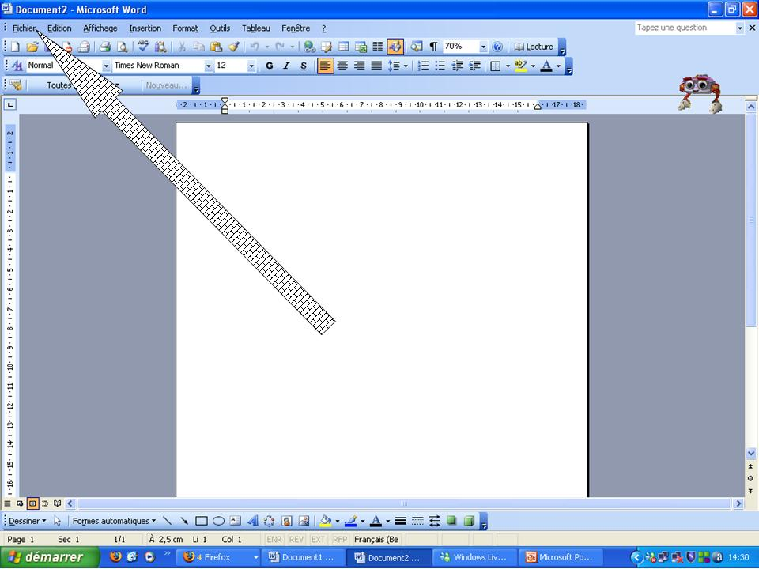

3. Dans la fenêtre de droite : cliquer sur « SUR MON ORDINATEUR ».

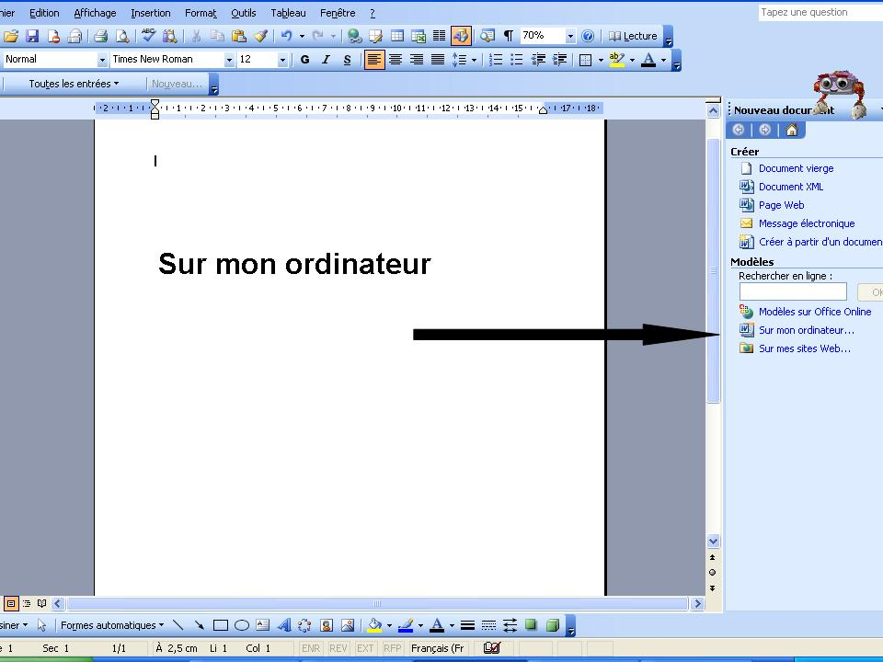

4. Dans la fenêtre qui s’ouvre, cliquer sur l’onglet « AUTRES DOCUMENTS » puis sur « ASSISTANT CV ».
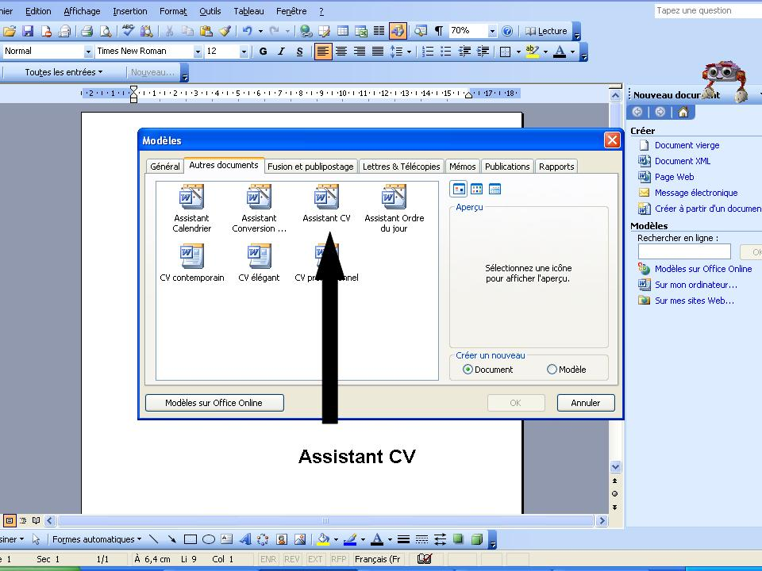
5. Dans la fenêtre de l’assistant CV : cocher les cases utiles et compléter les informations demandées (attention à l’orthographe).

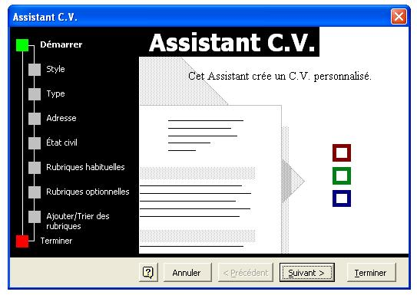
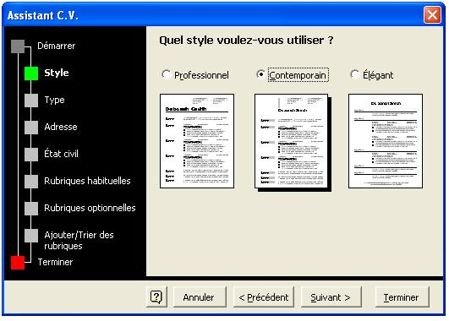

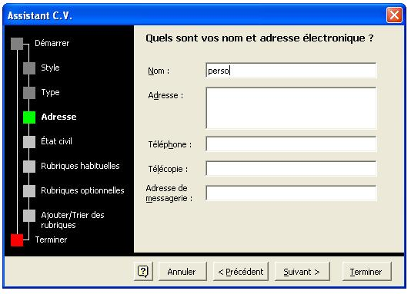
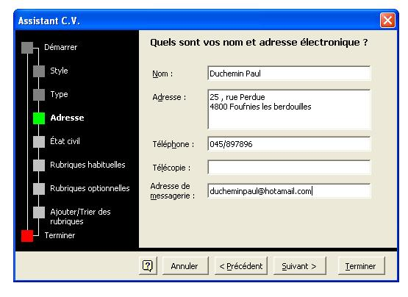

6 .Quand tout est complété, cliquer sur « TERMINER ».
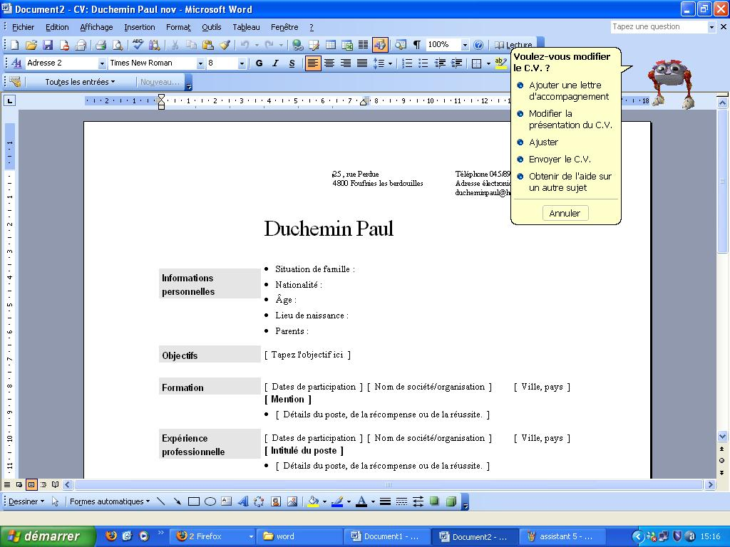

7. Compléter le C.V. en remplissant les rubriques utiles.

Productions écrites

Rédiger une lettre de motivation en tenant compte des critères du genre.
Rédiger un C.V. (Idem)

Exemples de lettres de motivation

Hugues Rochet
15, Rue des Tanneurs
4020 Liège
Liège, le 15 novembre 2007

MCE Sprl
33, Rue Lepic
4000 Liège
Objet de la demande : Votre annonce pour un emploi d'ajusteur mécanicien
Monsieur,
Le poste que vous proposez m'intéresse car il correspond à mes qualifications. Titulaire d'un diplôme de mécanique de précision, j'ai été employé pendant cinq ans au poste de monteur-ajusteur dans une société spécialisée dans la micromécanique. Cette expérience m'a permis de mettre mes qualifications en application et de découvrir un domaine extrêmement spécialisé.
Mon contrat n'ayant pas été renouvelé pour raisons économiques, j'ai complété ma formation professionnelle par des stages proposés par le FOREM. J'ai ainsi pu étendre mon domaine de compétences et devenir plus polyvalent.
Si vous recherchez un collaborateur sérieux et motivé, nous devrions prendre contact.
Disponible pour vous rencontrer à tous moment, je vous prie d'agréer, Monsieur, l'expression de mes salutations distinguées.

Signature
Pièces jointe: CV

Évaluation d'une demande d'emploi.

Nom de l'élève (en solo): | Date :
Une qualité à souligner : | Date :
Un point à améliorer en priorité : | Date :
L'orthographe est impeccable. R E J E T

Communication ( / 13)
1. Tous les renseignements nécessaires sont mentionnés. La lettre de motivation et le curriculum vitæ sont complets. La lettre de motivation présente au moins une bonne raison d'engager le candidat. | 0 1 2
2. L'énonciateur est séduisant (niveau de langue, formulation positive, soin, signature manuscrite...) | 0 1 3
3. L'image du destinataire (énonciataire) est positive, valorisée. La lettre est adressée à une personne, non à  une entité abstraite | 0 1 2
4. Le premier paragraphe annonce l'identité de l'auteur et son projet. Le motif de la correspondance est  suffisamment et clairement exposé. | 0 2
5. Les usages épistolaires sont respectés (lettre et enveloppe, contenu et mise en pages, signature...) | 0 1 2
6. La lettre suscite l'attention, elle s'écarte des banalités par une originalité de bon aloi. | 0 2
Langue et textualisation ( / 7)
10. Le texte est organisé | 0 1 2 3 4
Paragraphes homogènes et progressifs, articulés entre eux (mots-outils ou connecteurs sémantiques). | 0 1 2 3 4
La mise en pages met en évidence la structure du texte (alinéas, paragraphes, ponctuation, soin). | 0 1 2 3 4
11. La langue est correcte | REJET
Le texte est rédigé dans une syntaxe correcte (accords, modes, temps, référents, pronoms…). | REJET
Des substituts assurent la progression. | 0 1 3
Total

Grille d'évaluation de votre curriculum vitae en 25 points.

- Le premier coup d'œil donne t-il une impression irréprochable et d'ordre harmonieux ? | 012
- La qualité de reproduction (photocopie ou imprimerie) est-elle parfaite ? | 0123
- La présentation est-elle clarifiée par des titres de paragraphes ? | 0123
- Les paragraphes sont-ils bien aérés ? | 012
- Avez-vous éliminé toute rature, correction manuscrite ou retouche ? | 0123
- Avez-vous éliminé toute faute d'orthographe ou faute de frappe ? | REJET
- Les caractères utilisés sont-ils faciles à lire et élégants ? | 012
- Votre photo (à joindre si on vous le demande) est-elle d'excellente qualité ? | 01
- Avez-vous fait figurer en début de CV des informations donnant envie de poursuivre la lecture ? | 0123
- Les phrases sont-elles courtes (15 mots maxi) ? | 0123
- Tous les mots utilisés sont-ils simples et concrets ? | 012
- Les dates sont-elles toujours données de la même façon tout au long du CV ? | 0123
- La signification de chaque sigle employé est-elle donnée ? | 012
- Avez-vous indiqué un numéro de téléphone où il est possible de vous contacter en permanence ? | 0123
- Avez-vous porté vos informations d'état civil (âge, situation familiale) ? | 0123
-Avant de rédiger votre CV, avez-vous défini avec précision votre objectif professionnel, et cet objectif figure-t-il clairement et en bonne place dans votre CV (le lecteur sait-il ce que vous cherchez) ? | 012
- La présentation de vos différentes expériences est-elle équilibrée ? | 0123
- Avez-vous cité votre principal diplôme ? | 0123
- Toutes les informations sont-elles vraies ? | 0123
- Avez-vous évité toute information susceptible d'être interprétée de façon négative par le lecteur ? | 012
-Chaque information contenue va-t-elle dans le sens de l'obtention d'un entretien ? | 0123
- Avez-vous éliminé tous les mots "barbelés" ou entraînant des connotations négatives (problème, sacrifice...) ? | 0123
- Avez-vous fait mention de vos responsabilités, de vos réalisations ainsi que de vos résultats ? | 0123
- Avez-vous fait mention de vos activités extra-professionnelles en faisant ressortir vos qualités personnelles? | 0123
-Votre support papier est-il adapté, propre,... | REJET
TOTAL :...............60

